Découverte des instruments classiques
Un grand groupe composé d’une famille principale : les violons, mais aussi une « star » de la musique actuelle : la guitare. Un autre instrument monumental mais moins connu : la harpe.

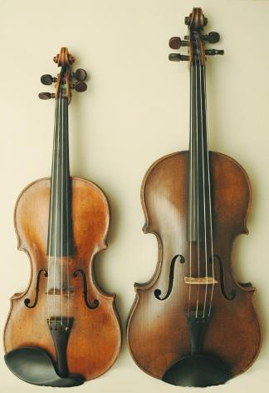 |  | 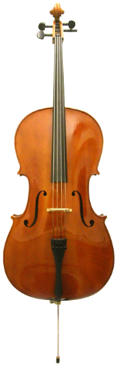 | 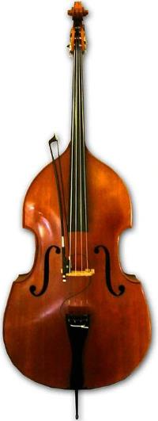

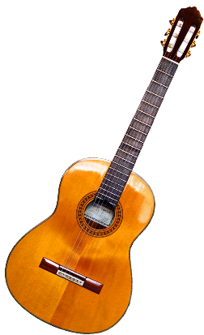 | 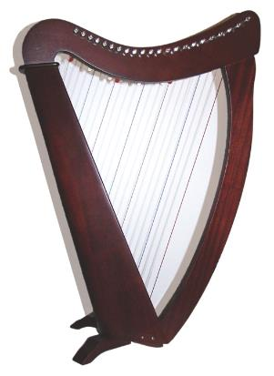

Les (instruments à) Cordes
M1.1
CLIS
Arts
Musique

1.
Le groupe des violons

2.
Et les autres…

Volion | Harpe | Guitare | Piano
Cello | Cithare | Violoncelle | Contrebasse
Baryton | Alto | Saxophone | Violon

Volion | Harpe | Guitare | Piano
Cello | Cithare | Violoncelle | Contrebasse
Baryton | Alto | Saxophone | Violon

Volion | Harpe | Guitare | Piano
Cello | Cithare | Violoncelle | Contrebasse
Baryton | Alto | Saxophone | Violon

Volion | Harpe | Guitare | Piano
Cello | Cithare | Violoncelle | Contrebasse
Baryton | Alto | Saxophone | Violon

Volion | Harpe | Guitare | Piano
Cello | Cithare | Violoncelle | Contrebasse
Baryton | Alto | Saxophone | Violon

Volion | Harpe | Guitare | Piano
Cello | Cithare | Violoncelle | Contrebasse
Baryton | Alto | Saxophone | Violon

Volion | Harpe | Guitare | Piano
Cello | Cithare | Violoncelle | Contrebasse
Baryton | Alto | Saxophone | Violon

Volion | Harpe | Guitare | Piano
Cello | Cithare | Violoncelle | Contrebasse
Baryton | Alto | Saxophone | Violon

Volion | Harpe | Guitare | Piano
Cello | Cithare | Violoncelle | Contrebasse
Baryton | Alto | Saxophone | Violon

